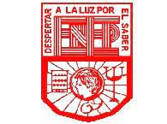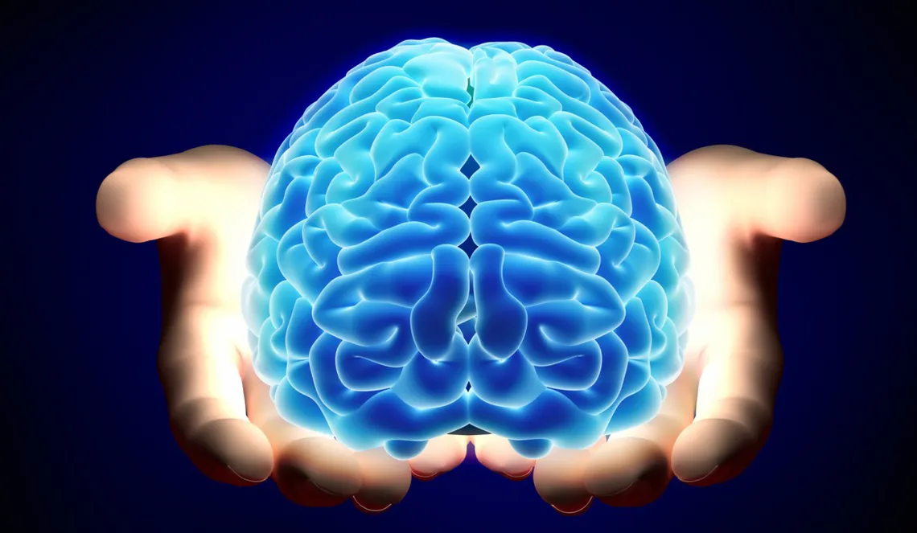

* Monserrath Valdez Ríos 1|D
* Ciclo escolar 2021-2022
* 09-09-21

Escuela Normal De Educación Preescolar

* El sujeto y formación profesional
* Profesor Graciano Montoya Hoyos
* Unidad 1 Act. 2

LLUVIA DE IDEAS SOBRE EL VIDEO EL CORAZÓN ES UN RESORTE

* A medida que leemos y vemos cosas nuestra capacidad intelectual crece, lo contario a esto es que nosotros mismos dejemos a un lado las oportunidades que tenemos de aprender y con esto la consecuencia de que nuestra capacidad intelectual se deteriore.
* La educación muchas veces únicamente es un medio de trasporte que nos ayuda a salir adelante con problemas de la vida diaria, dejando de lado los problemas matemáticos o demás.
* Todo depende de lo que hagamos nosotros mismos por nosotros mismos.
* La inteligencia es algo que se va construyendo todos los días, con cosas muy simples como ver todos los días que alguien hace algo, a lo mejor un día te toca hacerlo a ti y nadie te explica como pero tu viste todos los días como lo hacia alguien mas y no necesitas que alguien te enseñe o te explique porque tú ya sabes cómo se hacerlo.
* A medida que le des mas oportunidades a tu cerebro de crecer, (por medio de museos, videos, lecturas, etc.…) más grande se va haciendo tu capacidad intelectual.
* La educación tiene que ver con lo que tú decides hacer por ti, por las acciones que poco a poco vas construyendo todos los días con perseverancia, no con lo que se te da, tiene que ver con emprender y con lo que haces todos los días
* La metáfora tiene que ver con el movimiento constante, con no estancarnos en algún problema o situación difícil que se nos presente, el punto de esta es siempre mejorarnos como sujetos
* Historias ya no nos sirven tanto para comunicar información, si no nos sirven más para modificar sentimientos

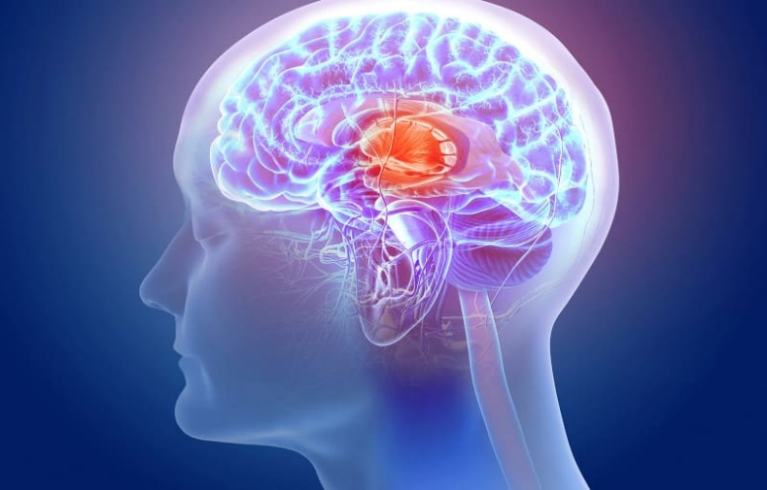Para mi en si el video trata de la educación que nosotros mismo como personas individuales vamos creando todos los días, no con la escuela, sin no con la vida, con nuestro trabajo, con perseverancia y con experiencias, tratando de nunca quedarnos estancados en lo mismo y con las mismas personas, si no conociendo más lugares, más cosas, teniendo más experiencias y más personas, haciéndonos mas inteligentes, en todos los sentidos, amándonos a nosotros mismos por consecuencia.

Este trata de enseñarles a los maestros sobre la calidad de las clases, trata de guiarlos sobre lo que es mejor para los estudiantes y lo que saben que es lo mejor para ellos alumnos.